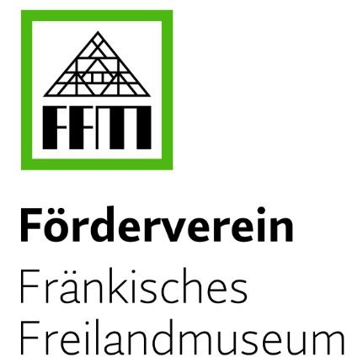
Beitrittserklärung

Förderverein Fränkisches Freilandmuseum e.V.
Bitte senden Sie diese ausgefüllte Beitrittserklärung
- per E-Mail an kontakt@foerderverein-ffm.de
- per Telefax an die 0 98 41-6 520 531
- per Post an nachfolgende Adresse. Vielen Dank!

Förderverein Fränkisches Freilandmuseum e.V.
Friederike Enser
Balthasar-Neumann-Str. 28
91438 Bad Windsheim

Ja, ich möchte ab dem laufenden Kalenderjahr Mitglied im Förderverein Fränkisches Freilandmuseum e.V. werden.
(bitte ankreuzen) ☐ als Einzelmitglied 28,- Euro
☐ als Familienmitglied 38,- Euro
Meinen Jahresbeitrag sowie eine Spende in Höhe von Klicken Sie hier, um Text einzugeben. Euro überweise ich auf das Konto des Fördervereins bei der Sparkasse Bad Windsheim:
IBAN: DE34 7625 1020 0225 8305 38 BIC: BYLADEM1NEA

Sämtliche Beiträge sowie Spenden sind steuerlich absetzbar.
Die Mitgliedschaft kann ich jeweils mit einer Frist von 3 Monaten zum Jahresende (31.12) schriftlich beenden.

Nachname, Vorname Text eingeben. Geburtsdatum Text eingeben.
Straße, Hausnummer Text eingeben. PLZ, Ort Text eingeben.
Telefon Text eingeben. Email Text eingeben.
Ort, Datum Text eingeben. Unterschrift _________________________________________
Angaben zu weiteren Familienmitgliedern (Partner, Kinder, Enkelkinder) bitte hier eintragen:
Nachname, Vorname, Geburtsdatum Klicken Sie hier, um Text einzugeben.
Nachname, Vorname, Geburtsdatum Klicken Sie hier, um Text einzugeben.
Nachname, Vorname, Geburtsdatum Klicken Sie hier, um Text einzugeben.
Nachname, Vorname, Geburtsdatum Klicken Sie hier, um Text einzugeben.
Nachname, Vorname, Geburtsdatum Klicken Sie hier, um Text einzugeben.
Nachname, Vorname, Geburtsdatum Klicken Sie hier, um Text einzugeben.

